Individuelle Lösung nach Maß: Erstes additiv gefertigtes e-ketten rack von igus
In nur 36 Stunden gedruckt: Mit dem readychain p-rack profitieren Kunden noch schneller von den Vorteilen eines maßgefertigten Transport- und Montagegestells

Köln, 5. Juli 2023 – Stillstandzeiten kosten in der Fertigung viel Geld. Für Hersteller, zum Beispiel von Werkzeugmaschinen, ist es daher besonders wichtig, dass Montagearbeiten an einer Anlage so schnell und effizient wie möglich durchgeführt werden. Mit dem readychain rack bietet igus bereits seit 10 Jahren ein modulares Montage- und Transportgestell für konfektionierte Energieführungen nach Baukastenprinzip. Jetzt hat igus eine noch einfachere, schnellere und praktisch unbegrenzt individualisierbare Lösung entwickelt: das erste im 3D-Druck gefertigte readychain p-rack (printed rack). Es lässt sich millimetergenau an die jeweiligen Kundenanforderungen anpassen.

Einbaufertige Energiekettensysteme schnell und sicher an die Maschine bringen: Dieses Ziel verfolgte igus mit der Entwicklung des readychain racks. Durch seinen Einsatz lassen sich viele Arbeitsschritte einsparen, was die Prozesskosten und Montagezeit erheblich reduziert. „Immer mehr Unternehmen suchen nach neuen Möglichkeiten der Prozessoptimierung, um ihre Effizienz zu steigern und Kosten zu senken“, erklärt Christian Stremlau, Leiter Geschäftsbereich readychain und readycable bei igus. „Wir wollen unsere Kunden dabei unterstützen, indem wir ihnen eine schnelle und zu 100 Prozent auf ihren Bedarf angepasste Lösung für den Transport und die Montage unserer einbaufertigen Energieführungssysteme bieten. Aus diesem Grund haben wir jetzt das erste additiv gefertigte e-ketten rack entwickelt. Es ist eine sehr flexible und einfache Ergänzung für readychain Kunden, um noch schneller die Vorteile einer individuellen Lösung nutzen zu können. Denn alle Anbauteile werden innerhalb von 36 Stunden gedruckt.“

Industrial Customizing ab Losgröße 1
Die additive Fertigung bietet praktisch unbegrenzte Möglichkeiten in der Geometrie. Daher können exakt auf die Anwendung abgestimmte Module auf den Millimeter genau hergestellt werden. „Kunden sind somit völlig frei in der Gestaltung des p-racks“, betont Christian Stremlau. „Dadurch lässt sich auch ein ergonomisches Design mit runden Formen realisieren – ohne Störkonturen oder Verletzungsrisiko durch scharfe Kanten. Auch zusätzliche Elemente wie Werkzeughalter, Köcher für Kleinteile oder Schriftzüge können je nach Bedarf mitgedruckt werden.“ Anwender sparen so nicht nur Zeit und Geld im Vorfeld, etwa für die Konstruktion, sondern auch Ärger und Aufwand durch nachträgliche Anpassungen. Diese optimale Einbaulösung rechnet sich bereits ab Losgröße eins. „Der große Vorteil für Kunden ist, dass sie bei uns alles aus einer Hand bekommen – und das schnell. Sowohl Konstruktion als auch Fertigung finden vor Ort bei igus statt. Wir haben eigene Konstrukteure und eine eigene 3D-Druck-Abteilung, was mehr Flexibilität sowie kurze Kommunikationswege und Durchlaufzeiten ermöglicht“, ergänzt Christian Stremlau.

Leichtgängige Konstruktion spart bis zu 66 Prozent Installationszeit
Das p-rack wird nicht nur deutlich schneller hergestellt, sondern ist gleichzeitig auch noch um einiges leichter als seine metallischen Vorfahren. Das um bis zu 80 Prozent reduzierte Gewicht spart Ressourcen und macht das Handling wesentlich einfacher und sicherer. Die leichtgängige Konstruktion erlaubt es zudem, den Installationsaufwand um bis zu 66 Prozent zu reduzieren. Dabei erfolgt die Montage sowie Demontage komplett ohne zusätzliche Handwerkzeuge. Durch die Gewichtsreduktion und die Modulbauweise lassen sich zudem Volumen- und Transportkosten für die Rücksendung einsparen. Trotz des leichten Gewichts ist das 3D-gedruckte Gestell hoch belastbar. Um die Stabilität des p-racks zu gewährleisten, wird es wie alle igus Produkte ausgiebig im hauseigenen Labor getestet. Eine weitere Besonderheit des p-racks: Alle Anbauteile können auch aus Maisstärke gedruckt werden. Der Werkstoff ist sehr robust und absolut „unrostbar“. Außerdem ist das Material kompostierbar und kann zu 100 Prozent regranuliert und wiederverwendet werden.

Bildunterschrift:
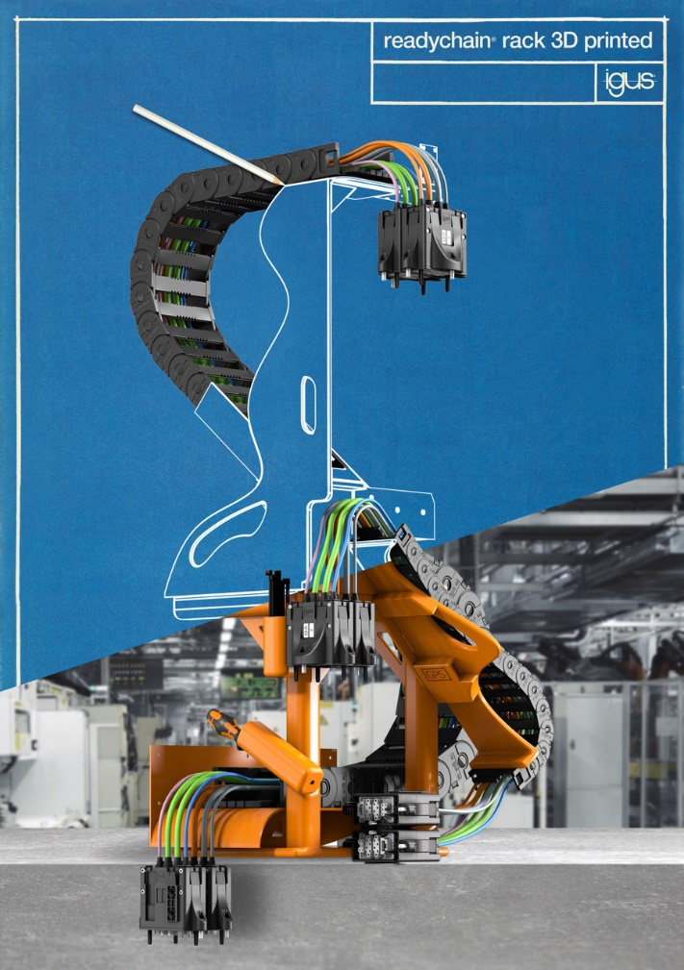
Bild PM3623-1
66 Prozent Installationszeit und 80 Prozent Gewicht gespart: Das erste additiv gefertigte readychain rack ist eine schnelle und fast unbegrenzt individualisierbare Einbaulösung für Energiekettensysteme von igus. (Quelle: igus GmbH)

ÜBER IGUS:

Die igus GmbH entwickelt und produziert motion plastics. Diese schmierfreien Hochleistungskunststoffe verbessern die Technik und senken Kosten überall dort, wo sich etwas bewegt. Bei Energiezuführungen, hochflexiblen Kabeln, Gleit- und Linearlagern sowie der Gewindetechnik aus Tribopolymeren führt igus weltweit die Märkte an. Das Familienunternehmen mit Sitz in Köln ist in 31 Ländern vertreten und beschäftigt weltweit rund 4.600 Mitarbeiter. 2022 erwirtschaftete igus einen Umsatz von 1,15 Milliarden Euro. Die Forschung in den größten Testlabors der Branche produziert laufend Innovationen und mehr Sicherheit für die Anwender. 243.000 Artikel sind ab Lager lieferbar und die Lebensdauer ist online berechenbar. In den letzten Jahren expandierte das Unternehmen auch durch interne Start-ups, zum Beispiel für Kugellager, Robotergetriebe, 3D-Druck, die Plattform RBTX für Low Cost Robotics und intelligente „smart plastics“ für die Industrie 4.0. Zu den wichtigsten Umweltinvestitionen zählen die „Chainge“ Plattform für das Recycling von technischen Kunststoffen und die Beteiligung an einer Firma, die aus Plastikmüll wieder Öl gewinnt.

PRESSEKONTAKTE:  Oliver Cyrus  Leiter Presse & Werbung  igus® GmbH  Spicher Str. 1a  51147 Köln  Tel. 0 22 03 / 96 49-459  ocyrus@igus.net  www.igus.de/presse | Selina Pappers  Managerin Presse & Werbung  igus® GmbH  Spicher Str. 1a  51147 Köln  Tel. 0 22 03 / 96 49-7276  spappers@igus.net  www.igus.de/presse | Anja Görtz-Olscher  Managerin Presse & Werbung  igus® GmbH  Spicher Str. 1a  51147 Köln  Tel. 0 22 03 / 96 49-7153  agoertz@igus.net  www.igus.de/presse

Die Begriffe „igus“, „Apiro“, „CFRIP“, „chainflex“, „conprotect“, „CTD“, „drygear“, „drylin“, „dryspin“, „dry-tech“, „easy chain“, „e-chain“, „e-chain systems“, „e-ketten“, „e-kettensysteme“, „e-skin“, „e-spool“, „flizz“, „ibow“, „igear“, „iglidur“, „igubal“, „igutex“, „kineKIT“, „manus“, „motion plastics“, „pikchain“, „plastics for longer life“, „readycable“, „readychain“, „ReBeL“, „speedigus“, „triflex“, „robolink“ und „xiros“ sind gesetzlich geschützte Marken in der Bundesrepublik Deutschland und gegebenenfalls auch international.

